FORMATO EIA-FEA-014

MINISTERIO DE AMBIENTE
DIRECCIÓN REGIONAL DE VERAGUAS

INFORME TÉCNICO DE EVALUACIÓN DEL ESTUDIO DE IMPACTO AMBIENTAL DENOMINADO “EXTRACCIÓN DE MATERIAL SELECTO PARA LA CONSTRUCCIÓN DE LOS CAMINOS DEL DISTRITO DE LA MESA, EN LA PROVINCIA DE VERAGUAS – BORO”.

- DATOS GENERALES

FECHA: | 14 DE OCTUBRE DE 2019
PROYECTO: | “EXTRACCIÓN DE MATERIAL SELECTO PARA LA CONSTRUCCIÓN DE LOS CAMINOS DEL DISTRITO DE LA MESA, EN LA PROVINCIA DE VERAGUAS – BORO”
CATEGORIA: | I
PROMOTOR: | CONSORCIO P&C LA MESA
CONSULTORES: | ALEX CRUZ GONZÁLEZ: NO. IRC 029-2008.  CARLOTA SANDOVAL NO. IAR - 049-2000.
LOCALIZACIÓN: | ÉSTE SE DESARROLLARÁ EN LA FINCA N°6630, UBICADA EN EL CORREGIMIENTO DE LA MESA, DISTRITO LA MESA, PROVINCIA DE VERAGUAS.

- ANTECEDENTES

Que CONSORCIO P&C LA MESA, es el promotor del proyecto categoría I denominado “EXTRACCION DE MATERIAL SELECTO PARA LA CONSTRUCCIÓN DE LOS CAMINOS DEL DISTRITO DE LA MESA, EN LA PROVINCIA DE VERAGUAS – BORO”, el cual se desarrollará corregimiento de La Mesa, Distrito La Mesa, Provincia de Veraguas.

Que el CONSORCIO P&C LA MESA, tiene como representante legal al señor Ismael Barral Noya, varón, mayor de edad, de nacionalidad española, portador del pasaporte AAC853268. El consorcio está conformado por: Puentes y Calzadas Infraestructuras, S.L.U Sucursal Panamá; cuyo representante legar es Francisco Díaz Calvo con pasaporte N° XDC 785002 y la Empresa Constructora CUMO, S.A., cuyo representante legal es Yamileth González Pitti, portadora de la cédula de identidad personal N° 1-31-675.

Se describe el proyecto como “EXTRACIÓN DE MATERIAL SELECTO PARA LA CONNSTRUCCIÓN DE LOS CAMINOS DEL DISTRITO DE LA MESA, EN LA PROVINCIA DE VERAGUAS – BORO”, éste se desarrollará en la Finca N°6630, ubicada en el corregimiento de La Mesa, Distrito La Mesa, Provincia de Veraguas, esta finca es propiedad del Sr. Felipe Rodríguez Castillo. El terreno tiene una superficie de aproximadamente (27 Has + 5200 m²), del cual solo se utilizará un globo de terreno de aproximadamente ochocientos noventa y tres metros cuadrados (893 m²), para extraer catorce mil trescientos uno punto veintidós metros cúbicos (14,301.22 m³) de material sub-base, mediante la aplicación del método de explotación a cielo abierto, con operación completamente mecánica, solamente utilizando una máquina excavadora para extraer y cargar el material en camiones de volquetes. Este material será utilizado para la construcción de los caminos en el distrito de La Mesa, provincia de Veraguas. Se accederá al área de extracción a través de camino ya existente dentro de la misma propiedad en alquiler, el cual será rehabilitado para tránsito de camiones y maquinarias.

Con el fin de abastecer al proyecto diseño y construcción para la rehabilitación de los caminos del distrito de La Mesa, provincia de Veraguas, llevado a cabo por el Ministerio de Obras Públicas, específicamente en los corregimientos de Boro, La Mesa, Bisvalles, Los Milagros, El Higo y San Bartolo.

El polígono es correspondiente a las coordenadas UTM DATUN WS-84 siguientes:

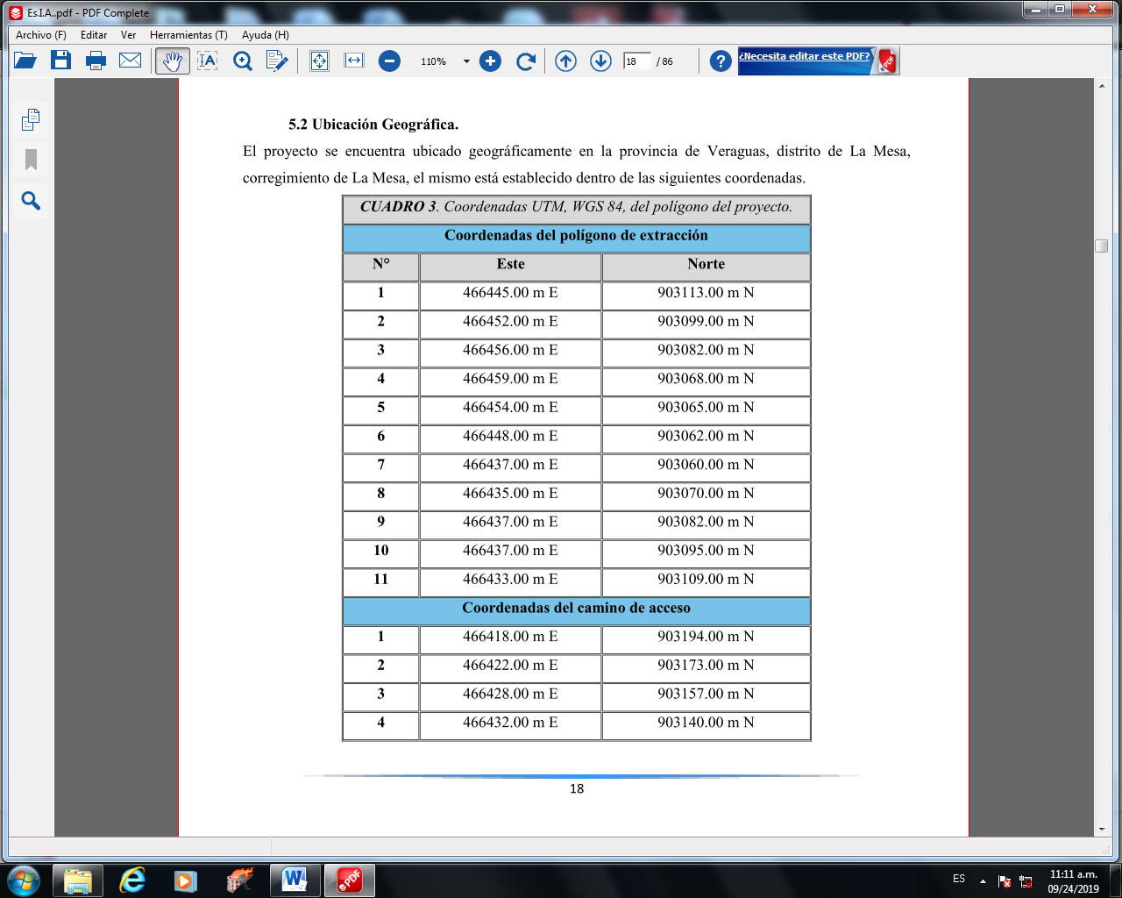
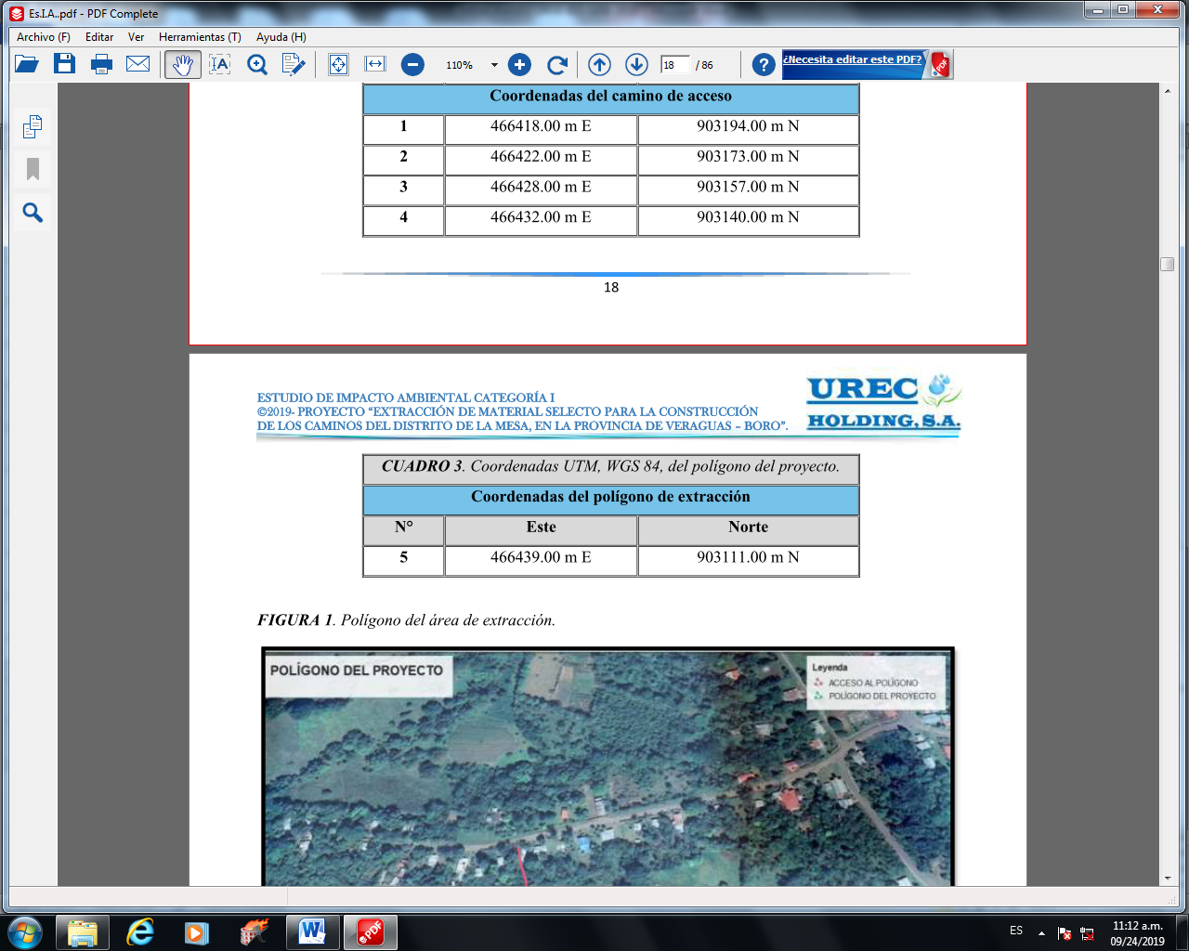

- ANÁLISIS TÉCNICO

Después de evaluado y analizado el Es.I.A, cada uno de sus componentes ambientales y su Plan de Manejo Ambiental, se procede a detallar algunos aspectos relevantes:

- Ambiente Físico

Caracterización del suelo:
En el área de estudio se identificaron suelos que corresponden a tierras de vocación agrícola, puesto que según datos consultados en el Instituto de Investigación Agropecuaria de Panamá – IDIAP, Veraguas se encuentra entre las provincias que poseen algunas áreas de menor fertilidad por su bajo contenido de calcio y magnesio y alto contenido de aluminio; sin embargo, Veraguas también reparte su territorio en áreas donde se encuentra la mayor superficie de producción agropecuaria del país.

Descripción del uso de suelo:
El área donde se efectuará el proyecto, según el mapa de uso de suelo de la República de Panamá, se encuentra clasificada como una zona de uso agropecuario, las cuales son utilizadas para cultivo agrícolas anuales, semipermanentes o permanentes y pastoreo, al igual que áreas cubiertas de herbazales, rastrojos e incluso algunos remanentes boscosos dispersos. En cuanto al recurso paisajístico, se caracteriza por tratarse de un ambiente rural, con bosques esporádicos y formaciones vegetales, con árboles como, nance, guácimo y arbustos, hierbas que le dan un aspecto de rastrojo en el trasfondo del paisaje.

Deslinde de propiedad:
La Finca N° 6630, Código de Ubicación N° 9301 propiedad del Sr. Felipe Rodríguez Castillo, presenta los siguientes colindantes como consta en la certificación emitido por el Registro Público de Panamá.

Norte: Amado Castillo.
Sur: Gabriel Aizprúa.
Este: Albino Pineda y Alcides Castillo.
Oeste: Terrenos Nacionales y Gabriel Aizprúa.

Topografía:
El relieve de Veraguas presenta regiones de montañas altas compuestas por la cordillera Central, que recorre la provincia de oeste a este alcanzando altitudes mayores a 1,900 msnm, además de regiones de cerros altos y bajos, colinas, planicies litorales y costas bajas, con pendientes que varían de suave a fuertemente inclinadas (IGNTG, 1988). Es la única provincia de la República de Panamá que presenta costas en el océano Pacífico y el mar Caribe. La costa del Pacífico es más accidentada que la del Caribe y encontramos el Golfo de Montijo, bahía Honda, la península de Las Palmas, playas arenosas, rocosas y fangosas, y grandes estuarios, como los de los ríos San Pablo, San Pedro y Tabasará. En el Caribe, en cambio, la costa es muy regular y sólo presenta el golfo de los Mosquitos y los estuarios de algunos ríos importantes, como el Calovébora,
Concepción y Belén.

Hidrología:
El corregimiento de Boro se encuentra ubicado dentro de la cuenca hidrográfica N°118, del Rio San Pablo, en la vertiente oeste; la red hidrográfica se caracteriza por tener cursos de agua de gran trayecto, al ser ríos que deben salvar fuertes desniveles y alcanzan mucha velocidad. Entre estos ríos podemos mencionar el Rio Oí, rio Tabaquí, rio Piedra, rio Tebé, rio Vale, etc. En la vertiente del este destacan el rio Higuí y la cuenca del Rio Corita.
La cuenca del Río San Pablo desemboca en el Golfo de Montijo en el Pacífico, con un área de drenaje total de 2,453 Km2 hasta la desembocadura al mar. La longitud de su río principal es de 148 Km. Con caudal promedio mensual de 50.2 m3/s y rendimiento de 69.4 L/s/Km2. La Cuenca del Río San Pablo forma parte de las más importantes en cuanto a su tamaño, en la región central del país. La cuenca del río Santa María se encuentra localizada en la vertiente del Pacifico, en la provincia de Veraguas y parte de Herrera, entre las coordenadas 8° 00’ y 8° 35’ Latitud Norte y 80° 30’ y 81° 15’ Longitud Oeste, tiene un área de 3,326 Km²., hasta la desembocadura al mar y la longitud del río principal es de 168 Km. La elevación media de la cuenca es de 200 msnm. y el punto más alto se encuentra en la cordillera central, con una elevación de 1,528 msnm.

Calidad de agua superficial:
No existen fuentes hídricas dentro del polígono de extracción ni en áreas circunvecinas.

Calidad de Aire:
En la zona donde se llevará a cabo el proyecto es un área completamente rural intervenida antrópicamente por lo que no se identificó concentración de partículas suspendidas; puesto que el viento mantiene un flujo constante. Cabe destacar que no se identificaron actividades que pudieran alterar directamente las condiciones naturales de la calidad del aire. Sin embargo, es importante mencionar que durante las actividades que conlleva dicho proyectó se dará la generación de partículas suspendidas por lo que se propone medidas para mitigar dicho impacto dentro del Plan de Manejo Ambiental.

Ruidos:
Durante las giras efectuadas al área donde se llevarán a cabo las actividades que conforman dicho proyecto se logró identificar que la principal fuente generadora de ruido es producto de la circulación de los vehículos por las calles colindantes al polígono, sin embargo, se prevé que este proyecto provocará un incremento de los niveles de ruido generados por la operación de equipos, maquinaria y vehículos necesarios durante la fase de construcción y operación.

Olores:
El área del proyecto esta desprovista de infraestructura, con escasa vegetación, conformada por gramíneas y rastrojo, por lo que no existe dentro del polígono a desarrollar elementos precursores de olores molestos, ni fuentes de partículas y en las zonas colindantes al proyecto no existen industrias como fuente principal de olores molestos. Durante las fases del proyecto no se producirán olores que afecten la calidad del aire y que sean molestos para los residentes cercanos al proyecto.

Ambiente Biológico:
En este capítulo se describe la flora y la fauna silvestre, existente en el área de proyecto y sus zonas colindantes. En el mismo se describirá y caracterizara el ambiente biológico, se efectuaron giras técnicas al polígono de influencia del proyecto con la finalidad de identificar y evaluar características del medio ambiente. Debido a la carencia de formaciones arbóreas consolidadas como un bosque se restringe la fauna silvestre a especies silvestres comunes en un área densamente poblada.

Características de la Flora:
En base a lo identificado en las giras realizadas al área del proyecto se pudo constatar que dentro del polígono a utilizar no existen especies arbóreas, Sin embargo, en el área circundante se observa cercas vivas que delimitan las propiedades existentes, vegetación arbustiva y pastos.

Caracterización vegetal, inventario forestal:
El polígono a utilizar, carece de vegetación arbórea o especies que exigiesen la aplicación de un inventario forestal, diferente a la vegetación gramínea con herbazales, pastos y arbustos Chumico (Curatella americana) y cercas vivas.

Características de la fauna:
Desde el punto de vista sectorial, para la caracterización de la fauna se hizo un recorrido de observación y exploración para determinar las especies más relevantes en el área de influencia tanto directa como indirecta del proyecto, además se tomó en cuenta el diálogo y entrevistas con algunos moradores del área con muchos años de residir en el lugar los cuales, en muchos casos, poseen información relevante sobre la fauna del mismo. La fauna existente es pobre, ya que son zonas netamente alteradas. Sin embargo, se pudo registrar en base al muestreo, un pequeño grupo de especies representativas.

El área de influencia directa del proyecto en todas sus fases se encuentra muy intervenido, ya que es una zona en la cual no existe vegetación primaria y la perdida y desintegración de los hábitats es la amenaza más evidente para la conservación de la biodiversidad y se constituye como causa primordial para la extinción de las especies silvestres. En el área solo se pudieron observar especie comunes como Zarigüeya común (Didelphys marsupilis), Borrigueros (Ameiva sp.), y Gallinazo negro (Coragyps atrattus).

- Ambiente Socioeconómico:

Según los datos obtenidos en las estadísticas realizada por el Instituto Nacional de Estadística y censos de la Contraloría General de la República de Panamá, en el 2010, el distrito de La Mesa, Provincia de Veraguas cuenta con una población de 11,631 habitantes con una densidad de 22.8 habitantes por km2 con 206 localidades, 936 viviendas. Las mujeres representan el 46% de la población total, los niveles de población mayor de dieciocho años alcanzan el 65%.

Uso Actual de La Tierra en Sitios Colindantes.

El uso actual de la tierra en los sitios colindantes se caracteriza por ser zonas intervenidas para el asentamiento de diversas familias, donde se han establecido viviendas, iglesias, escuelas, por otro lado las tierras desocupadas presentan intervención por parte de actividades ganaderas y cultivos agrícolas como actividades de subsistencia, a lo largo del alineamiento del camino la mayor parte de las propiedades que se observan están cubiertas de rastrojo jóvenes y bosques de galería que forman parte de la servidumbre vial.

El día 15 de mayo del presente año, se llevó a cabo un programa de percepción local del proyecto, basado en la aplicación de encuestas personalizadas aplicadas a los moradores del lugar. La encuestan fueron realizadas a los residentes que tiene que ver con el devenir cotidiano, es decir los que residen en el área, los que mantiene relación con las actividades socioeconómicas y culturales dentro del área de influencia directa.
La encuesta consistió en las siguientes interrogantes:
1. Datos personales (Nombre, edad, sexo).
2. ¿Tiene conocimiento usted del proyecto?
3. ¿Cómo se enteró de la realización del proyecto?
4. ¿Luego de escuchar una breve descripción del proyectó, considera usted que el proyectó pueda causar algún tipo de impacto a los recursos naturales del área (suelo, agua, aire, flora o fauna)?
5. ¿Considera usted que la realización del proyecto pueda afectarlo?
6. ¿De forma general, está usted de acuerdo con el proyecto?
7. ¿Tiene alguna observación o comentario relacionado al proyecto y que sirva como sugerencia para el promotor del proyecto?
8. Firma y número de cédula.
En la sección anexos se muestra la evidencia de la aplicación de estas encuestas.

Basándose en los resultados de las encuestas realizadas, la muestra consistió en un total de 10 encuestas, arrojando como resultado un 60% del género masculino y 40% del género femenino.

Según las encuestas realizadas la mayor parte de los encuestados 99% mantenía conocimiento del proyecto.

En las encuestas realizadas la principal fuente de información del proyecto fue a través de comentarios (voz).

El mayor porcentaje de los encuestados consideran que la realización del proyecto no causará daño a los recursos naturales del área.

Entre las personas encuestadas la mayor parte considera que la realización del proyecto no le afecta.

En relación a las encuestas efectuadas la mayoría de las personas están de acuerdo con el proyecto.

Uso actual de la tierra en sitios colindantes:

En el área donde se realizará el proyecto no se encuentran sitios arqueológicos y coloniales ya que verifico con el contenido en el Atlas Nacional de la República de Panamá e información bibliográfica consultada (100 años de república; Richard Cooke-Luis Alberto Sánchez). De igual manera no se han encontrado elementos de valor arqueológico. Tampoco se presentan sitios históricos y culturales declarados. Además, el polígono donde se presentan las actividades de realización del proyecto ya ha sido intervenida por actividades antropogénicas; sin embargo, cualquier hallazgo fortuito se informará a las autoridades del Instituto Nacional de Cultura (INAC) - Dirección Nacional de Patrimonio Histórico.

Descripción del paisaje:

El área del proyecto actualmente se encuentra intervenida por actividades antrópicas como la de extracción de material selecto, se caracteriza por ser un lugar con poca vegetación, cuenta en su gran mayoría con arbustos de chumico (Curatella americana), y alto contenido rocoso.

PLAN DE MANEJO AMBIENTAL (PMA)

El plan de manejo ambiental plantea de manera detallada y en orden cronológico de acuerdo al contenido del Decreto Ejecutivo No. 123 de 14 de agosto de 2009 y sus modificaciones a través del Decreto Ejecutivo N° 155 del 05 de agosto del 2011, Decreto Ejecutivo N° 975 de 23 de agosto de 2012 y el Decreto Ejecutivo N° 36 de 3 de junio de 2019, las acciones que se requieran para evitar, mitigar, controlar, corregir y compensar los posibles efectos o impactos ambientales causados en el desarrollo del proyecto. De igual manera se incluyen los planes de seguimiento, evaluación y monitoreo, así como ambiente los requerimientos establecidos en los términos de referencias del proyecto.

Descripción de las medidas de mitigación específicas frente a cada impacto ambiental.

Impactos y medidas de mitigación.

Medio | Impactos Ambientales | Medidas de mitigación
Suelo | Contaminación por desperdicios, restos de materiales de construcción o por la acumulación de desechos líquidos. | - Los desechos sólidos comunes serán almacenados en recipientes resistentes a los animales y los elementos para ser llevados periódicamente al vertedero Municipal.  -Colocar un tanque para disposición de desechos comunes.  -Los sobrantes de materiales de construcción serán clasificados en madera, metales y plásticos.  -Se dispondrá periódicamente de los desechos comunes llevándolos al vertedero municipal; los restos de materiales de construcción serán reciclados o llevados al vertedero.  -Se contará con letrina temporal para uso de los trabajadores.
Suelo | Incremento en los procesos erosivos. | - Implementar la revegetación en las áreas que fueron desprovistas de su cubierta vegetal.  - Disminuir la remoción de capa vegetal.  - Utilizar maquinaria solo en lugares que sea necesario.  - Creación de áreas verdes dentro del polígono del proyecto.
Suelo | Contaminación con combustibles y lubricantes | -Verificar que los equipos pesados (camiones y maquinas) que trabajen en el proyecto estén en buenas condiciones mecánicas y no tengan fugas de combustibles o lubricantes.  -No realizar labores de mantenimiento de equipos en el área del proyecto.  - Contar con equipo de controlo de fugas y recipientes herméticos para colocar suelo afectado.
Aire | Incremento en la suspensión de partículas. | - Se plantará en forma perimetral a las instalaciones de la cantera y área de almacenamiento, una barrera rompe vientos y de control de polvo en caso de ser necesario.  -En las instalaciones de la cantera se harán riegos periódicos de ser necesario.  -Controlar el transito interno de maquinaria y vehículos.  -Implementar riego en las vías de acceso.  -Utilizar lona en los camiones que realizan movimiento de tierra y materiales.
Aire | Incremento de los niveles de ruido. | -Realizar las actividades que conforman el proyecto en horarios diurnos.  -Mantener el equipo en buenas condiciones mecánicas.  -Apagar equipo y maquinaria no utilizada.  -Los trabajadores contaran con protectores auditivos para las labores diarias.
 | Accidentes laborales o de tránsito: | -Entrega a los empleados de equipos de seguridad consistente en botas, cascos, guantes, lentes de seguridad, chalecos reflexivos, protectores auditivos, equipo de seguridad para trabajos en alturas y asegurarse de su uso de acuerdo a la labor.  -Contar en la zona de trabajo con un botiquín con todos los implementos de primeros auxilios y una tabla de inmovilización.  -Colocar letreros en el área de trabajo donde se indique la obligatoriedad del uso del equipo de seguridad y otro con la lista de números de teléfonos de emergencia.  -Contar con un extinguidor portátil en los equipos.  -Realizar una capacitación a los trabajadores sobre el uso del equipo de seguridad y primeros auxilios.  -Contar con medios de comunicación de emergencia como teléfonos celulares y radios.
Socioeconómico | Generación de empleos. | - Potenciar el impacto positivo con la contratación de personas del área de influencia.
Socioeconómico | Mejora en los servicios públicos del área. | - Aumentar el impacto positivo con la coordinación de autoridades y entidades públicas para el mejoramiento de los servicios públicos.
Socioeconómico | Aumento en el desarrollo comercial del área. | - Incrementar el impacto positivo con la implementación del local comercial dentro del área.  - Compra de insumos en el área.

- CONCLUSIONES

- Una vez evaluado el Es.I.A y verificado que este cumple con los aspectos técnicos y formales, los requisitos mínimos establecidos en el Decreto Ejecutivo No.123 de 14 de agosto de 2009, modificado por el Decreto Ejecutivo No.155 de 05 de agosto de 2011, y el mismo se hace cargo adecuadamente de los impactos producidos por el desarrollo de la actividad, se considera viable el desarrollo de esta actividad.

- El Es.I.A en su Plan de Manejo Ambiental y la información complementaria presentada, propone medidas de mitigación apropiadas sobre los impactos y riesgos ambientales que se producirán a la atmósfera, suelo, vegetación, flora, fauna y aspectos socioeconómicos durante las fases de construcción y operación del proyecto.

- RECOMENDACIONES

- Presentar ante el Ministerio de Ambiente, cualquier modificación, adición o cambio de las técnicas y/o mediadas que no estén contempladas en el Es.I.A aprobado, con el fin de verificar si se precisa la aplicación de las normas establecidas para tales efectos en el Decreto Ejecutivo N° 123 de 14 de agosto de 2009, modificado con el Decreto Ejecutivo N°155 de 05 de agosto de 2011.

Luego de la evaluación INTEGRAL se recomienda APROBAR el Es.I.A Categoría I correspondiente al proyecto denominado “EXTRACCIÓN DE MATERIAL SELECTO PARA LA CONSTRUCCIÓN DE LOS CAMINOS DEL DISTRITO DE LA MESA, EN LA PROVINCIA DE VERAGUAS – BORO” presentado por el promotor CONSORCIO P&C LA MESA.
Se recomienda también, que en adición a las medidas de mitigación contempladas en el estudio, el promotor cumpla las abajo enlistadas, y que las mismas se incluyan en la resolución que aprueba el Estudio.

- Colocar, dentro del área del Proyecto y antes de iniciar su ejecución, un letrero en un lugar visible con el contenido establecido en formato adjunto.

- Reportar de inmediato al Instituto Nacional de Cultura, INAC, el hallazgo de cualquier objeto de valor histórico o arqueológico para realizar el respectivo rescate.

- Presentar cada seis (6) meses, ante el Ministerio de Ambiente, Regional de Veraguas, para la evaluación y aprobación, mientras dure la implementación de las medidas de mitigación, control y compensación un informe sobre la aplicación y eficiencia de dichas medidas de acuerdo a lo señalado en el Estudio de Impacto Ambiental y en esta Resolución. Este informe deberá ser elaborado por un profesional idóneo e independiente de EL PROMOTOR del Proyecto.

- Cumplir con las normas, permisos, aprobaciones y reglamentos referentes al diseño, construcción y ubicación, de todas las infraestructuras y otros, que conlleva el desarrollo del proyecto, emitidas por las autoridades e instituciones competentes en este tipo de actividades.

- Antes del inicio de las actividades, el promotor deberá cumplir con la resolución AG-0235-2003,”Por la cual se establece la tarifa para la expedición de los permisos de tala, rosa y eliminación de sotobosques o formaciones de gramíneas, que se requieran para la ejecución de obras de desarrollo, infraestructuras y edificaciones. El pago en concepto de indemnización ecológica, es de obligatoriedad y una vez la Autoridad Regional le dé a conocer el monto a cancelar, contara con treinta (30) días hábiles para ello.

- Implementar medidas que prevengan el riesgo de derrames de hidrocarburos u otros contaminantes en el suelo.

- El promotor está obligado a evitar efectos erosivos, el suelo de los terrenos donde se va a construir, así como durante la operación del proyecto, implementará medidas y acciones durante la fase de construcción y operación que controlen la escorrentía superficial de agua y transporte de sedimentos.

- Implementar medidas para corregir, reducir y controlar las partículas suspendidas polvo, humo, etc.), producto de la actividad de construcción del proyecto.

- Cumplir con el reglamento técnico DGNTI-COPANIT-35-2019, “agua. Descarga de efluentes líquidos, directamente a cuerpos y masas de aguas superficiales y subterráneas”.

- Reglamento Técnico DGNTI-COPANIT-44-2000, por el cual se regula el ruído ocupacional.

- Cumplir con la Ley Nº 1 de 3 de febrero de 1994 “Por la cual se establece la Legislación Forestal de la República de Panamá y se dictan otras disposiciones”.

- Cumplir con la Ley N° 24 (De 7 de Junio de 1995) “Por la cual se establece la legislación de vida silvestre República de Panamá y se dictan otras disposiciones”.

- Cumplir con la Ley N° 66 de 10 de noviembre de 1947. “Por la cual se aprueba el Código Sanitario de la República de Panamá”. (G.O. 10,467), modificado por la Ley 40 de 16 de noviembre de 2006.

- Cumplir con la Ley 23 del 22 de agosto de 1963. “Por el cual se aprueba el Código de Recursos Minerales”.

- Decreto de Gabinete N°68 del 31 de marzo de 1970. Centraliza la responsabilidad de atender los riesgos profesionales en la Caja de Seguro Social (CSS), para los servidores públicos y privados.

- Decreto N°252 de 1971, Legislación Laboral reglamento de seguridad e higiene en el trabajo.

- Decreto N°150 de Ruidos Molestos.

- Mitigar el daño a la vegetación eliminada mediante la reforestación de especies arbóreas de acuerdo a las características del sitio.

- Deberá colocar señalizaciones viales claras, prácticas y visibles con letreros en coordinación con la autoridad correspondiente.

- Cumplir con el Régimen Municipal del distrito de La Mesa, referente al régimen impositivo para los permisos de construcción y sus concordantes.

- El promotor del proyecto correspondiente al Estudio de Impacto Ambiental objeto de la presente resolución Ambiental, será solidariamente responsable con las empresas que se contraten o subcontraten para el desarrollo o ejecución del proyecto, respecto al cumplimiento del referido Estudio de Impacto Ambiental, de la presente Resolución Ambiental y de la normativa ambiental vigente.

- Presentar ante la Ministerio de Ambiente, cualquier modificación, adición o cambio de las técnicas y/o medidas que no estén contempladas en el Estudio de Impacto Ambiental aprobado, con el fin de verificar si se precisa la aplicación de las normas establecidas para tales efectos en el Decreto Ejecutivo N° 123 de 14 de agosto de 2009, modificado por el Decreto Ejecutivo Nº 155 de 5 de agosto de 2011 y el Decreto Ejecutivo 975 de 23 de agosto de 2012.

- Si durante la etapa de construcción y operación del proyecto, al que corresponde el Estudio de Impacto Ambiental, objeto de la presente resolución el promotor decide abandonar la obra, deberá:

  - Comunicar por escrito al Ministerio de Ambiente, en un plazo no mayor a treinta (30) días hábiles, antes de abandonar la obra o actividad.

  - Deberá comunicar por escrito al Ministerio de Ambiente cuando iniciarán las obras del proyecto.

  - Cubrir los costos de mitigación, control y compensación no cumplidos según el Estudio de Impacto Ambiental aprobado, así como cualquier daño ocasionado al ambiente durante las operaciones.

___________________________
MGTER. LURY DUARTE

Técnico(a) Evaluador

Mi Ambiente - Veraguas

_________________________________
MGTER. EDILMA RODRÍGUEZ
Jefa de la Sección de Evaluación Impacto de Ambiental
Mi Ambiente - Veraguas

______________________________
ing. julieta fernández c.
Directora Regional
Mi Ambiente - Veraguas

Cc. Expediente/JF/ER/ LD

